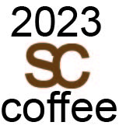

在這個LOGO中我先 用了C和S來做咖啡杯，和用咖啡色來當它的顏色之後我在底下放了coffee何在上面放了2023